DIRECCIÓN ACADÉMICA
DEPARTAMENTO DE ELECTRÓNICA
Respeto – Responsabilidad – Resiliencia – Tolerancia
2° GUÍA DE AUTOAPRENDIZAJE
MÓDULO : Sistemas de Control Domótico
TEMA: “Resistencias Eléctricas 2”

Nombre: ____________________ Curso 3°B Fecha: ____/____/2020

Objetivos:
- Reconocer circuitos de resistencias en serie
- Calcular resistencias equivalentes

La siguiente guía debes imprimirla o copiarla, para desarrollarla y pegarla en el cuaderno respectivo del módulo de especialidad: Sistemas de Control Domótico

Resistencias en serie
Se forma cuando se unen una o mas resistencias de modo que solo exista una trayectoria para la circulacion de la corriente. Para ello es necesario que las cargas esten conectadas una tras de otra formando una cadena.

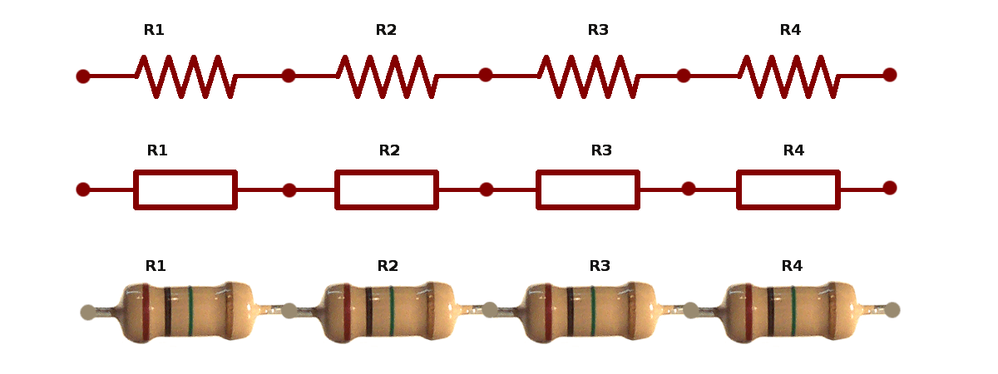

Circuitos en serie con distintos elementos

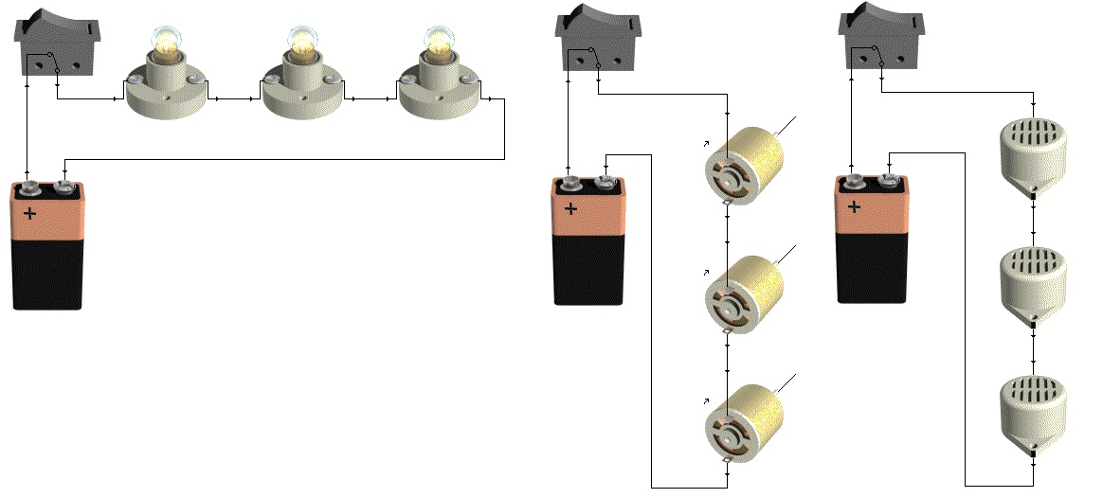

Resistencia Equivalente de un cto en serie
Si tenemos varias resistencias en un circuito eléctrico, la resistencia equivalente sería una sola resistencia que podría sustituir a todas las resistencias del circuito para simplificarlo.
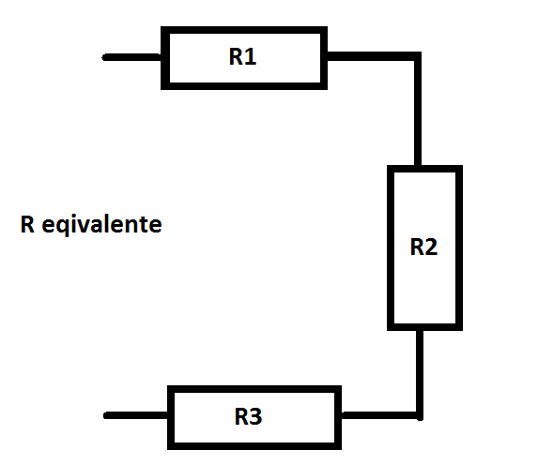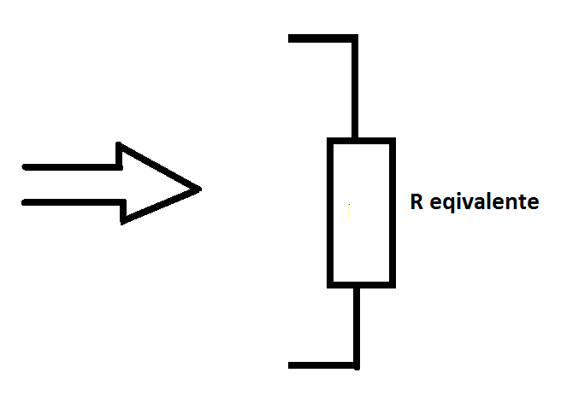

Un circuito con 2 o más resistencias en serie es equivalente a otro con una sola resistencia cuyo valor es la suma de todas las resistencias en serie y que se llamará resistencia total equivalente.
Según lo dicho, para calcular la resistencia equivalente de dos o más resistencias en serie solo hay que sumar el valor óhmico de cada una de las resistencias. Veamos un caso práctico:
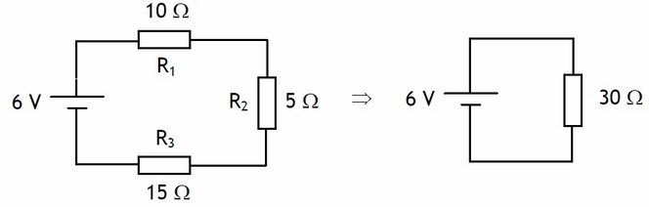

Es decir: Req = R1 + R2 + R3
Req = 10 Ω + 15 Ω + 5 Ω = 30 Ω

Para sumar resistencias tienes que llevar el valor a una misma unidad.
Recuerda:
1 Ω = 1 Ω
1 KΩ = 1.000 Ω
1 MΩ = 1.000.000 Ω
K = Kilo ; M = Mega

1.- Lleva los siguientes valores a su unidad mínima (Ω) ,
ejemplo 20 kΩ = 20.000 Ω
- 50 KΩ
- 1,1 KΩ
- 0,5 KΩ
- 50 MΩ
- 0,05 MΩ
- 200 KΩ
2.- Resuelve los siguientes circuitos en tu cuaderno calculando la resistencia equivalente, recuerda agregar siempre su unidad:
A) B)
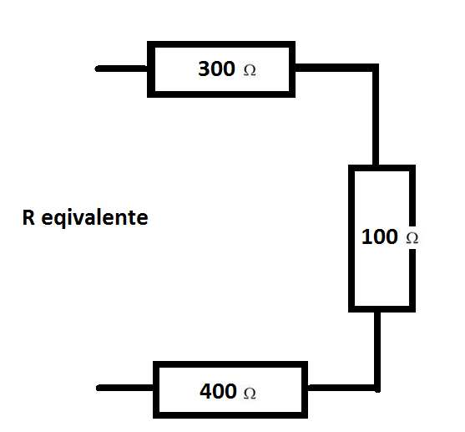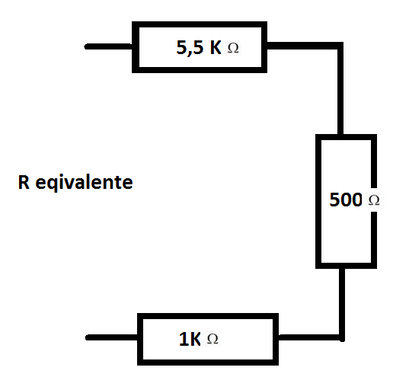

C) D)
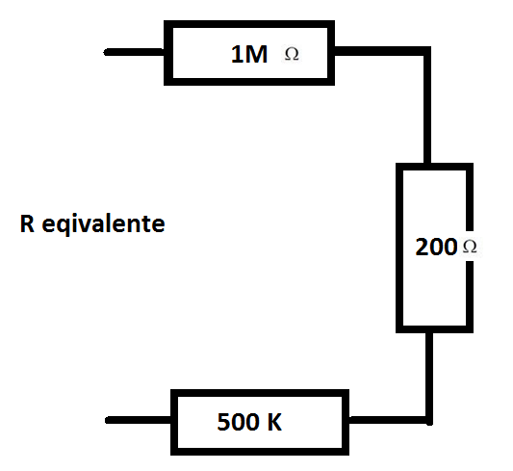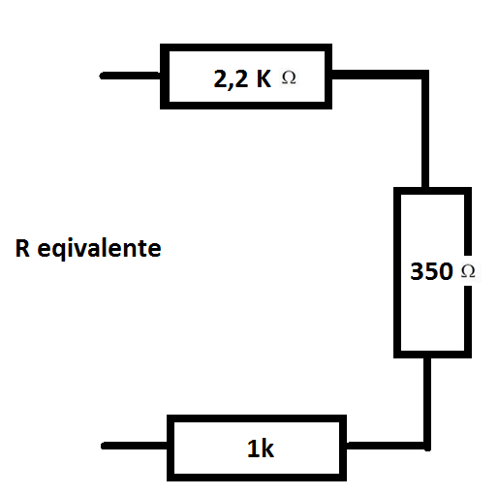

E) F)
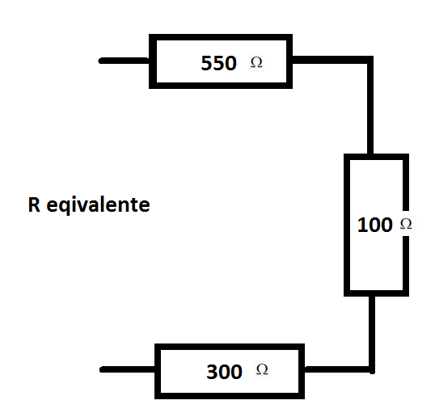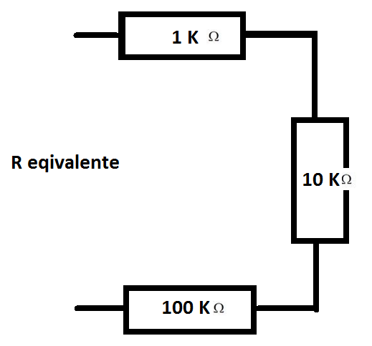

Recuerda consultar al Profesor Marco Guzmán ó Profesor Oscar Conejero al correo electrónico electronicacestarosa@gmail.com si tienes algunas preguntas o dudas.

